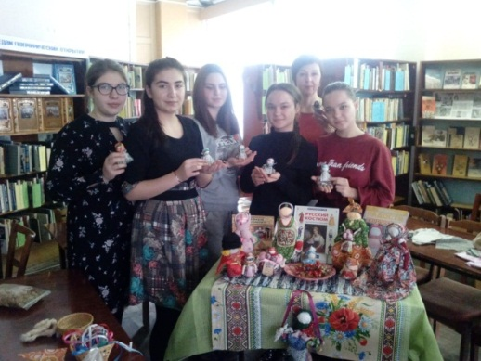
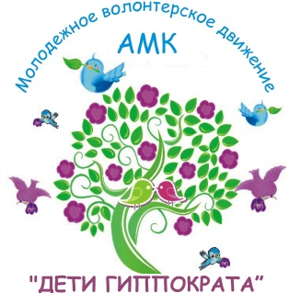
МАСТЕР-КЛАСС «НАРОДНЫЕ КУКЛЫ В КРЕСТЬЯНСКОМ БЫТУ».
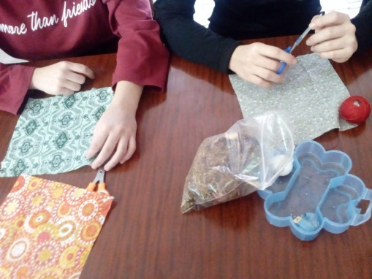
Студенты-волонтеры Армавирского медицинского колледжа побывали на мастер-классе «Народные куклы в крестьянском быту» для дальнейшего участия в проведении масштабных проектов, работе летних площадок и мастер-классов для младших школьников. Мероприятие провела главный библиотекарь социально-культурного сектора ЦДБ им. З. Космодемьянской, Юровская Лариса Альбертовна. Она познакомила наших первокурсников с народной культурой и показала простейшие способы работы с узелковой куклой.
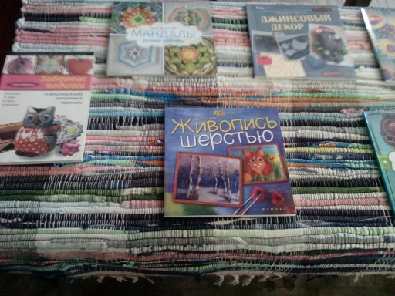
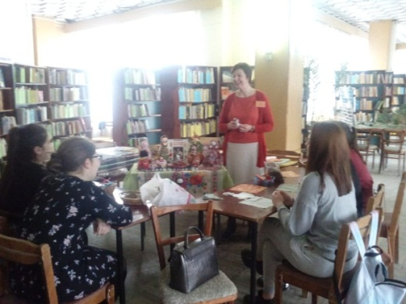
Материалами для изготовления стали: предварительно раскроенные, лоскуты ситца, наполнитель, ножницы, нитки, ароматные лекарственные травы.
Лариса Альбертовна рассказала о народной кукле, ее особенностях, почему народную куклу делают без лица. Интересно, что куклы бывают разного вида и предназначения: обрядовые, обереговые, игровые.
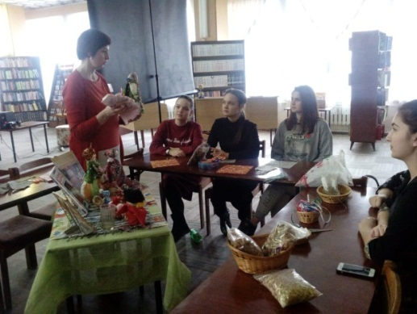
Ребята узнали о практическом применении народных кукол, в быту. О том, что бывают Куклы-кувадки, над колыбелью- младенца. «Пеленашка» –первая кукла человека. «Зайчик на пальчик», «Кубышки-травницы», так же набитые травой «Здравушки». Куклы набивались лекарственными ароматными травами: хмелем, душицей, валерьяной. Такие куколки-саше считаются одним из видов ароматерапии. В практической части занятия студенты самостоятельно смастерили народную куколку «Малышка-травница».

